Отчёт по лабораторной работе №5

Модель хищник-жертва

Гайсина Алина Ринатовна

Содержание

# Цель работы

Изучение модели хищник-жертва.

# Задание

В лесу проживают *х* число волков, питающихся зайцами, число которых в этом же лесу_ у_. Пока число зайцев достаточно велико, для прокормки всех волков, численность волков растет до тех пор, пока не наступит момент, что корма перестанет хватать на всех. Тогда волки начнут умирать, и их численность будет уменьшаться. В этом случае в какой-то момент времени численность зайцев снова начнет увеличиваться, что повлечет за собой новый рост популяции волков. Такой цикл будет повторяться, пока обе популяции будут существовать. Помимо этого, на численность стаи влияют болезни и старение. Данная модель описывается следующим уравнением:

$$\left\{\begin{matrix}\frac{dx}{dt}=−ax\left(t\right)+bx\left(t\right)y\left(t\right) \\ \frac{dy}{dt}=cy\left(t\right)−dx\left(t\right)y\left(t\right)\end{matrix}\right.,$$

где *a, d* - коэффициенты смертности, *b, c* - коэффициенты прироста популяции.

1. Построить график зависимости *x* от *y*;
2. Построить графики функций *x(t)* и *y(t)*;
3. Найти стационарное состояние системы.

Вариант №35:

$$\left\{\begin{matrix}\frac{dx}{dt}=−0.29x\left(t\right)+0.031x\left(t\right)y\left(t\right) \\ \frac{dy}{dt}=0.33y\left(t\right)−0.024x\left(t\right)y\left(t\right)\end{matrix}\right.$$

# Теоретическое введение

Простейшая модель взаимодействия двух видов типа «хищник — жертва» - модель Лотки-Вольтерры. Данная двувидовая модель основывается на следующих предположениях: 1. Численность популяции жертв x и хищников y зависят только от времени (модель не учитывает пространственное распределение популяции на занимаемой территории); 2. В отсутствии взаимодействия численность видов изменяется по модели Мальтуса, при этом число жертв увеличивается, а число хищников падает; 3. Естественная смертность жертвы и естественная рождаемость хищника считаются несущественными; 4. Эффект насыщения численности обеих популяций не учитывается; 5. Скорость роста численности жертв уменьшается пропорционально численности хищников.

$$\left\{\begin{matrix}\frac{dx}{dt}=ax\left(t\right)−bx\left(t\right)y\left(t\right) \\ \frac{dy}{dt}=−cy\left(t\right)+dx\left(t\right)y\left(t\right)\end{matrix}\right..$$

В этой модели *x* – число жертв, *y* - число хищников. Коэффициент *a* описывает скорость естественного прироста числа жертв в отсутствие хищников, *с* - естественное вымирание хищников, лишенных пищи в виде жертв. Вероятность взаимодействия жертвы и хищника считается пропорциональной как количеству жертв, так и числу самих хищников *(xy)*. Каждый акт взаимодействия уменьшает популяцию жертв, но способствует увеличению популяции хищников.

# Выполнение лабораторной работы

## Программный код на Julia.

using Plots  
using DifferentialEquations  
  
a = 0.29  
c = 0.031  
  
b = 0.33  
d = 0.024  
  
x0 = 7  
y0 = 14  
  
function syst(dx, x, p, t)  
 dx[1] = -a*x[1] + c*x[1]*x[2]  
 dx[2] = b*x[2] - d*x[1]*x[2]  
end  
  
tspan = (0.0, 60.0)  
  
prob = ODEProblem(syst, [x0, y0], tspan)  
sol = solve(prob, dtmax = 0.05)  
X = [x[1] for x in sol.u]  
Y = [x[2] for x in sol.u]  
T = [t for t in sol.t]  
  
plot(X, Y, legend = false)  
savefig("5_1.png")  
  
p = plot(T, X, label="Численность хищников")  
plot!(p, T, Y, label="Численность жертв", color=:pink)  
savefig("5_2.png")  
  
x00 = b/d  
y00 = a/c  
  
prob = ODEProblem(syst, [x00, y00], tspan)  
sol = solve(prob, dtmax = 0.05)  
X = [x[1] for x in sol.u]  
Y = [x[2] for x in sol.u]  
T = [t for t in sol.t]  
  
p = plot(T, X, label="Численность хищников")  
plot!(p, T, Y, label="Численность жертв", color=:pink)  
savefig("5_3.png")

## Результат выполнения программы

1. Построила график зависимости *x* от *y* (рис. [-@fig:001]).

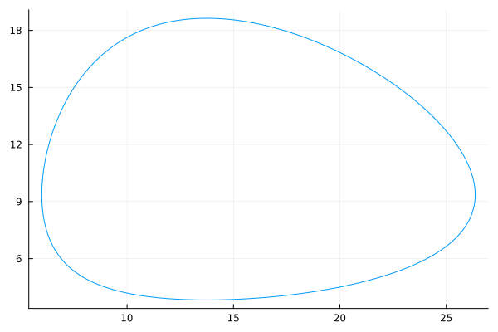

График зависимости *x* от *y*

1. Построила графики функций *x(t)* и *y(t)* (рис. [-@fig:002]).

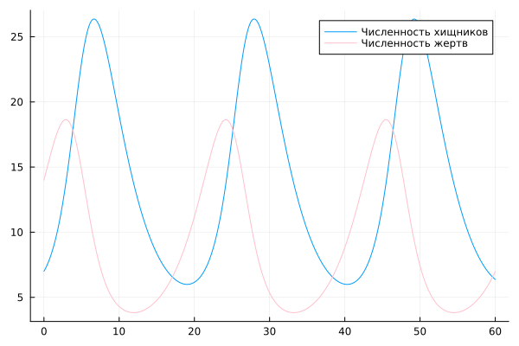

Графики функций *x(t)* и *y(t)*

1. Нашла стационарное состояние системы (рис. [-@fig:003]).

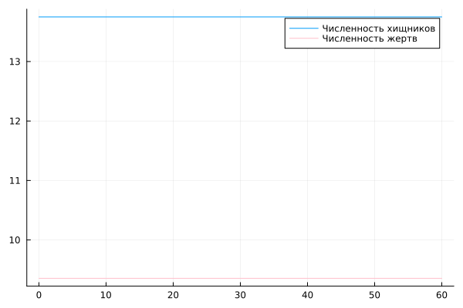

Стационарное состояние системы

# Выводы

Изучила жесткую модель хищник-жертва.